ASSIGNMENTS

시맨틱 태그 기본 틀에 콘텐츠 넣기


과 목 : 웹프로그래밍[8]
담당교수 : 교수 김인희
학 과 : 빅데이터트랙 학 번 : 2371209
이 름 : 김주혁
일 자 : 2026년 9월 17일 목요일

소스코드
<!DOCTYPE html>
<html lang="ko">
<head>
<meta charset="UTF-8">
<meta name="viewport" content="width=device-width, initial-scale=1.0">
<title>부산 사진 여행기</title>
<style>
html, body { margin: 0; padding: 0; font-family: sans-serif; }
header { width: 1000px; height: 100px; background: white;
margin: 0 auto; display: flex; justify-content: space-between; align-items: center; }
header .logo { display: flex; align-items: center; padding-left: 20px; }
header .logo img { height: 60px; margin-right: 10px; }
header .logo span { font-size: 22px; font-weight: bold; }
header nav { padding-right: 20px; }
header nav a { margin-right: 15px; font-weight: bold; text-decoration: none; color: #333; }
.content { width: 1000px; margin: 0 auto; display: flex; }
section { width: 700px; background-color: olivedrab;
color: white; box-sizing: border-box; padding: 20px; }
aside { width: 300px; background-color: orange; box-sizing: border-box; padding: 10px; }
aside img { width: 100%; display: block; margin-bottom: 10px; border: 3px solid white; }
aside .caption { color: white; font-size: 13px; margin: -6px 0 10px 0; }
footer { width: 1000px; height: 80px; background-color: lightgray;
margin: 0 auto; display: flex; flex-direction: column;
justify-content: center; align-items: center; font-size: 14px; }
</style>
</head>
<body>
<header>
<div class="logo">
<img src="camera.png" alt="카메라 로고">
<span>부산 사진 여행기</span>
</div>
<nav>
<a href="#">홈</a>
<a href="#">여행코스</a>
<a href="#">사진갤러리</a>
<a href="#">오시는길</a>
</nav>
</header>
<div class="content">
<section>
<h2>해운대에서 감천문화마을까지</h2>
<p>
부산은 바다와 산이 함께 있는 도시라 하루 안에도 전혀 다른 풍경을 담을 수 있습니다.
도심 한복판에서 파도 소리를 듣다가, 30분만 이동하면 산비탈에 다닥다닥 붙은 알록달록한
지붕들을 만날 수 있는 곳은 흔치 않습니다. 이번 코스는 하루 동안 해운대의 아침, 감천문화마을의
오후, 자갈치시장의 저녁을 순서대로 담아보는 일정입니다.
</p>
<p>
아침 일찍 해운대 해수욕장에 도착하면 아직 사람이 많지 않아 넓은 백사장을 여유롭게 담을 수
있습니다. 수평선 위로 해가 떠오르는 순간, 파도에 부서지는 빛을 그대로 담으면 하루 중 가장
극적인 색감의 사진을 얻을 수 있습니다. 촬영이 끝나면 해변을 따라 걸어 광안대교가 한눈에
보이는 카페 거리로 이동합니다. 커피 한 잔과 함께 다리 야경 대신 아침 햇살에 반짝이는 대교의
실루엣을 여유롭게 눈에 담아보는 것도 좋습니다.
</p>
<p>
오후에는 감천문화마을로 이동합니다. 산비탈을 따라 계단식으로 늘어선 파스텔톤 집들과 좁은
골목길이 미로처럼 이어져 있어, 어느 각도에서 찍어도 그림 같은 사진이 나옵니다. 골목 사이사이
숨어 있는 작은 벽화와 조형물을 찾아보는 재미도 쏠쏠하고, 마을 전망대에 오르면 지붕 물결 너머로
바다까지 한눈에 들어옵니다. 사람이 몰리기 전인 이른 오후 시간대를 노리면 인적 드문 골목 사진을
건질 수 있습니다.
</p>
</section>
<aside>
<img src="busan1.jpg" alt="해운대 해수욕장">
<div class="caption">해운대 해수욕장</div>
<img src="busan2.jpg" alt="감천문화마을">
<div class="caption">감천문화마을 골목</div>
</aside>
</div>

<footer>
<div>한성대학교 컴퓨터공학부</div>
<div>전화 02-999-1234 이메일 test@hansung.ac.kr</div>
</footer>
</body>
</html>

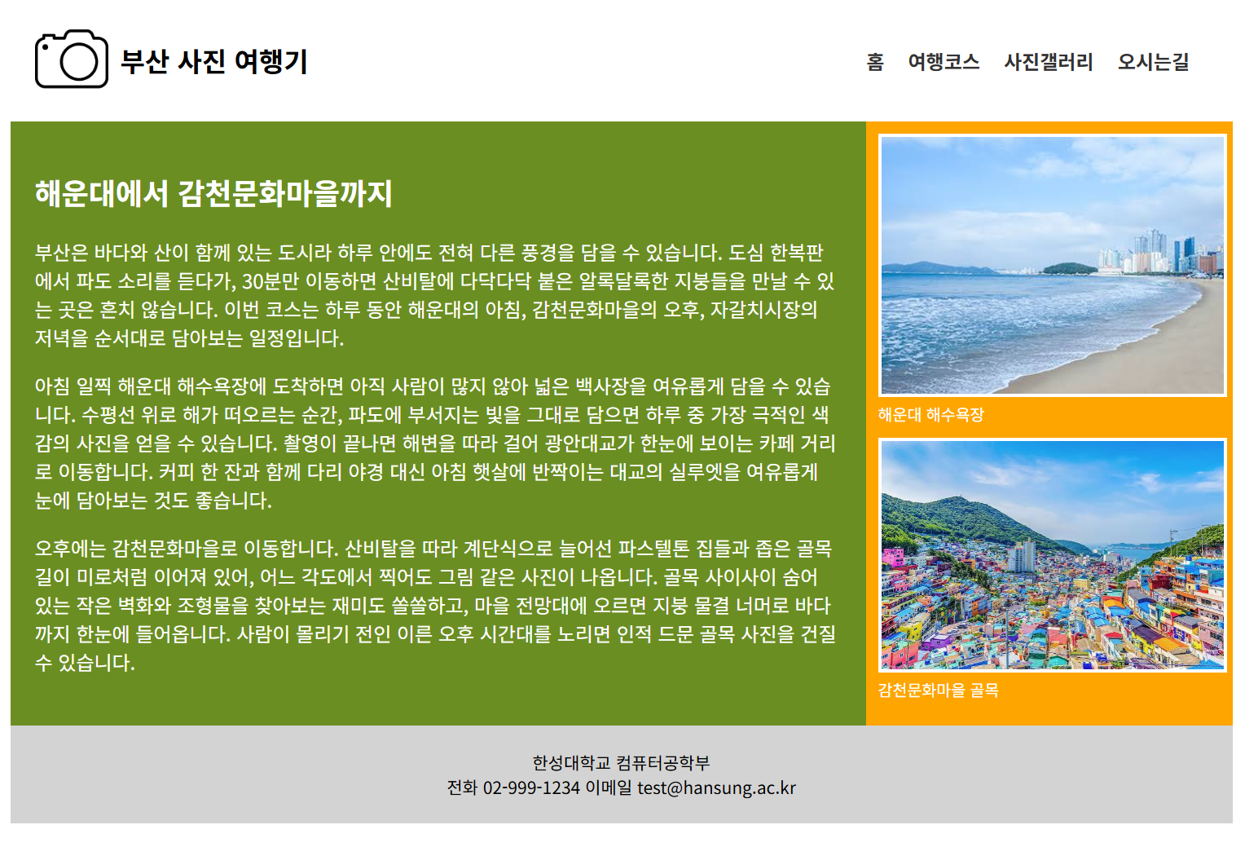
실행 결과

